Flujos_MA [Migra Claro TV DA TP]

Diagramas de flujos del sistema PISA GT



Tabla de Contenidos
Flujos_MA [Migra Claro TV DA TP] 1
Diagramas de flujos del sistema PISA GT 1
1
1 MA_BD (Básico Digital HFC) 6
1.1 MA_BD (Básico Digital HFC) 7
1.1.1 Elementos del proceso 7
1.1.1.1 CO:: COMERCIAL OBJETADA 7
1.1.1.2 DA:: TELGLOB ACTIVA 7
1.1.1.3 DT :: TELGLOB PARA INSTALACION 7
1.1.1.4 DR:: TELGLOB CONSTRUYE RED 7
1.1.1.5 DO:: TELGLOB REEMPLAZA SERIES 7
1.1.1.6 DZ:: TELGLOB ZONIFICA TRABAJO 7
1.1.1.7 DP:: TELGLOB PROGRAMA EQUIPO 8
1.1.1.8 DF:: TELGLOB FACTURACION 8
1.1.1.9 CC:: COMERCIAL CANCELA 8
2 MA_CD (Cable Digital) 9
2.1 MA_CD (Cable Digital) 10
2.1.1 Elementos del proceso 10
2.1.1.1 CL:: COM. LISTA PARA CONTRATAR 10
2.1.1.2 DZ:: TELGLOB ZONIFICA TRABAJO 10
2.1.1.3 DO:: TELGLOB REEMPLAZA SERIES 10
2.1.1.4 DP:: TELGLOB PROGRAMA EQUIPO 10
2.1.1.5 CO:: COMERCIAL OBJETADA 10
2.1.1.6 DF:: TELGLOB FACTURACION 11
2.1.1.7 DA:: TELGLOB ACTIVA 11
2.1.1.8 DR:: TELGLOB CONSTRUYE RED 11
2.1.1.9 CL:: COM. LISTA PARA CONTRATAR 11
2.1.1.10 CC:: COMERCIAL CANCELA 11
2.1.1.11 DT:: TELGLOB PARA INSTALACION 11
3 MA_DN (Cable Digital PY) 12
3.1 MA_DN (Cable Digital PY) 13
3.1.1 Elementos del proceso 13
3.1.1.1 DA:: TELGLOB ACTIVA 13
3.1.1.2 CL:: COM. LISTA PARA CONTRATAR 13
3.1.1.3 DP:: TELGLOB PROGRAMA EQUIPO 13
3.1.1.4 DT:: TELGLOB PARA INSTALACION 13
3.1.1.5 DR:: TELGLOB CONSTRUYE RED 13
3.1.1.6 DF:: TELGLOB FACTURACION 13
3.1.1.7 CL:: COM. LISTA PARA CONTRATAR 14
3.1.1.8 CO:: COMERCIAL OBJETADA 14
3.1.1.9 DZ:: TELGLOB ZONIFICA TRABAJO 14
3.1.1.10 CC:: COMERCIAL CANCELA 14
3.1.1.11 DO:: TELGLOB REEMPLAZA SERIES 14
4 MA_HD (Claro TV HD) 15
4.1 MA_HN (Claro TV HD) 16
4.1.1 Elementos del proceso 16
4.1.1.1 DF:: TELGLOB FACTURACION 16
4.1.1.2 DZ:: TELGLOB ZONIFICA TRABAJO 16
4.1.1.3 DO:: TELGLOB REEMPLAZA SERIES 16
4.1.1.4 CL:: COM. LISTA PARA CONTRATAR 16
4.1.1.5 DP:: TELGLOB PROGRAMA EQUIPO 17
4.1.1.6 CC:: COMERCIAL CANCELA 17
4.1.1.7 DR:: TELGLOB CONSTRUYE RED 17
4.1.1.8 CO:: COMERCIAL OBJETADA 17
4.1.1.9 DA:: TELGLOB ACTIVA 17
4.1.1.10 DT:: TELGLOB PARA INSTALACION 17
5 MA_HN (HD Negocio Claro) 18
5.1 MA_HN (HD Negocio Claro) 19
5.1.1 Elementos del proceso 19
5.1.1.1 CL:: COM. LISTA PARA CONTRATAR 19
5.1.1.2 DA:: TELGLOB ACTIVA 19
5.1.1.3 DZ:: TELGLOB ZONIFICA TRABAJO 19
5.1.1.4 DF:: TELGLOB FACTURACION 19
5.1.1.5 DR:: TELGLOB CONSTRUYE RED 20
5.1.1.6 CO:: COMERCIAL OBJETADA 20
5.1.1.7 DP:: TELGLOB PROGRAMA EQUIPO 20
5.1.1.8 CC:: COMERCIAL CANCELA 20
5.1.1.9 DT:: TELGLOB PARA INSTALACION 20
5.1.1.10 DO:: TELGLOB REEMPLAZA SERIES 20

- MA_BD (Básico Digital HFC)

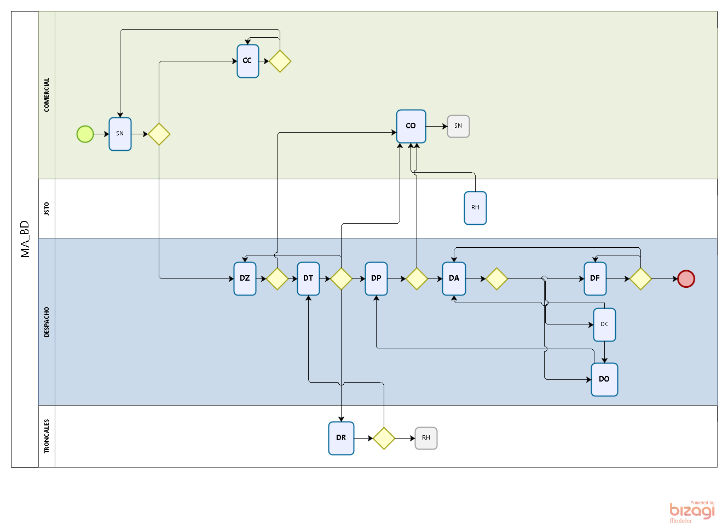
  - MA_BD (Básico Digital HFC)
    - Elementos del proceso

      - CO:: COMERCIAL OBJETADA
DBETA DBRUT DBTIPO DBTPPG
CO SV7210 MA I
CO SVG0136 MA I

      - DA:: TELGLOB ACTIVA
DBRUT DBTIPO DBTPPG
SVG3030 MA I
SVG3033 MA I
SVG3021 MA I

      - DT :: TELGLOB PARA INSTALACION
DBETA DBRUT DBTIPO DBTPPG
DT SVG9000 MA U

      - DR:: TELGLOB CONSTRUYE RED
DBETA DBRUT DBTIPO DBTPPG
DR SVG3032 MA I
DR SV1660 MA I
DR SVG0119 MA I
DR SV0343 MA I
DR SVG0127 MA I
DR SVG0120 MA I
DR SVG3010 MA U

      - DO:: TELGLOB REEMPLAZA SERIES
DBETA DBRUT DBTIPO DBTPPG
DO SVG3048 MA U

      - DZ:: TELGLOB ZONIFICA TRABAJO
DBETA DBRUT DBTIPO DBTPPG
DZ SVG3032 MA I
DZ SVG9040 MA I
DZ SV1660 MA I
DZ SVG0119 MA I
DZ SVG4282 MA I
DZ SV0343 MA I
DZ SVG0127 MA I
DZ SVG0120 MA I
DZ SVG0047 MA I
DZ SVG9046 MA I
DZ SV0727 MA I
DZ SVG3010 MA U
DZ SVG3401 MA U

      - DP:: TELGLOB PROGRAMA EQUIPO
DBETA DBRUT DBTIPO DBTPPG
DP SVG3048 MA U
DP SVG3051 MA U
DP SVG9000 MA U

      - DF:: TELGLOB FACTURACION
DBETA DBRUT DBTIPO DBTPPG
DF SVG4298 MA I
DF SVG9046 MA I
DF SVG9040 MA I
DF SVG3031 MA U
DF SVG3070 MA U

      - CC:: COMERCIAL CANCELA
DBETA DBRUT DBTIPO DBTPPG
CC SVG0136 MA I
CC SVG3048 MA U

- MA_CD (Cable Digital)

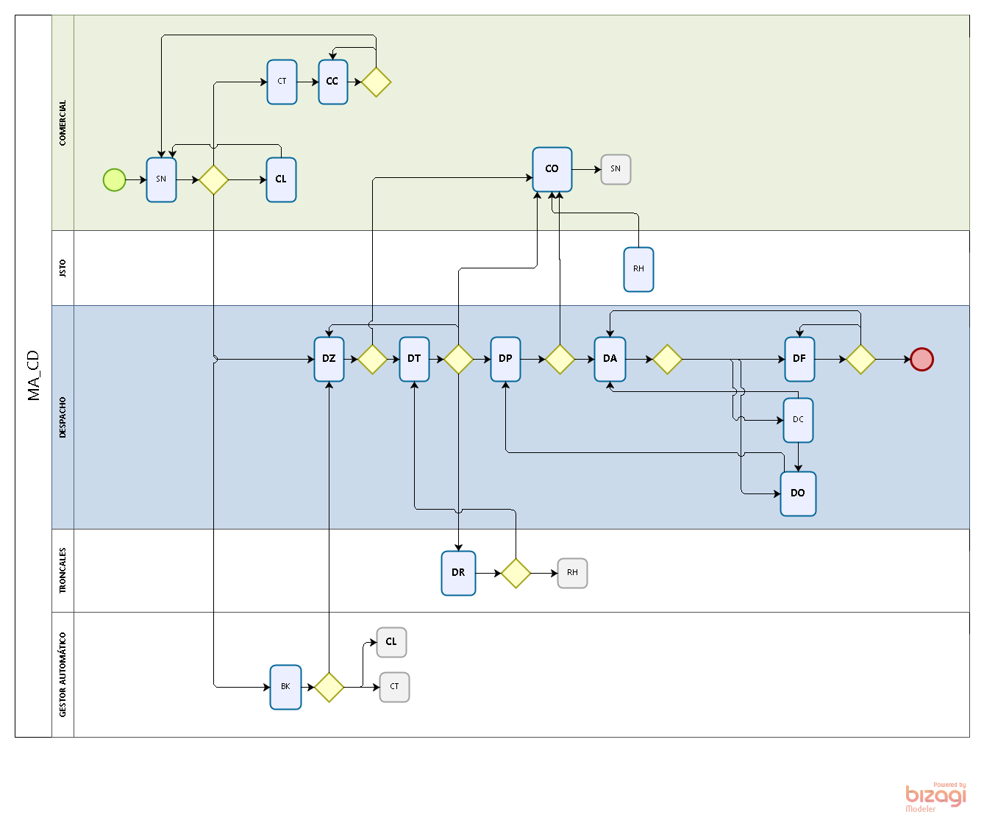
  - MA_CD (Cable Digital)
    - Elementos del proceso

      - CL:: COM. LISTA PARA CONTRATAR
DBETA DBRUT DBTIPO DBTPPG
CL SVG9046 MA I
CL SVG9040 MA I

      - DZ:: TELGLOB ZONIFICA TRABAJO
DBETA DBRUT DBTIPO DBTPPG
DZ SVG3032 MA I
DZ SVG9040 MA I
DZ SV1660 MA I
DZ SVG0119 MA I
DZ SVG4282 MA I
DZ SV0343 MA I
DZ SVG0127 MA I
DZ SVG0120 MA I
DZ SVG0047 MA I
DZ SVG9046 MA I
DZ SV0727 MA I
DZ SVG3010 MA U
DZ SVG3401 MA U

      - DO:: TELGLOB REEMPLAZA SERIES
DBETA DBRUT DBTIPO DBTPPG
DO SVG3048 MA U

      - DP:: TELGLOB PROGRAMA EQUIPO
DBETA DBRUT DBTIPO DBTPPG
DP SVG3048 MA U
DP SVG3051 MA U
DP SVG9000 MA U

      - CO:: COMERCIAL OBJETADA
DBETA DBRUT DBTIPO DBTPPG
CO SV7210 MA I
CO SVG0136 MA I

      - DF:: TELGLOB FACTURACION
DBETA DBRUT DBTIPO DBTPPG
DF SVG4298 MA I
DF SVG9046 MA I
DF SVG9040 MA I
DF SVG3031 MA U
DF SVG3070 MA U

      - DA:: TELGLOB ACTIVA
DBRUT DBTIPO DBTPPG
SVG3030 MA I
SVG3033 MA I
SVG3021 MA I

      - DR:: TELGLOB CONSTRUYE RED
DBETA DBRUT DBTIPO DBTPPG
DR SVG3032 MA I
DR SV1660 MA I
DR SVG0119 MA I
DR SV0343 MA I
DR SVG0127 MA I
DR SVG0120 MA I
DR SVG3010 MA U

      - CL:: COM. LISTA PARA CONTRATAR
DBETA DBRUT DBTIPO DBTPPG
CL SVG9046 MA I
CL SVG9040 MA I

      - CC:: COMERCIAL CANCELA
DBETA DBRUT DBTIPO DBTPPG
CC SVG0136 MA I
CC SVG3048 MA U

      - DT:: TELGLOB PARA INSTALACION
DBETA DBRUT DBTIPO DBTPPG
DT SVG9000 MA U

- MA_DN (Cable Digital PY)

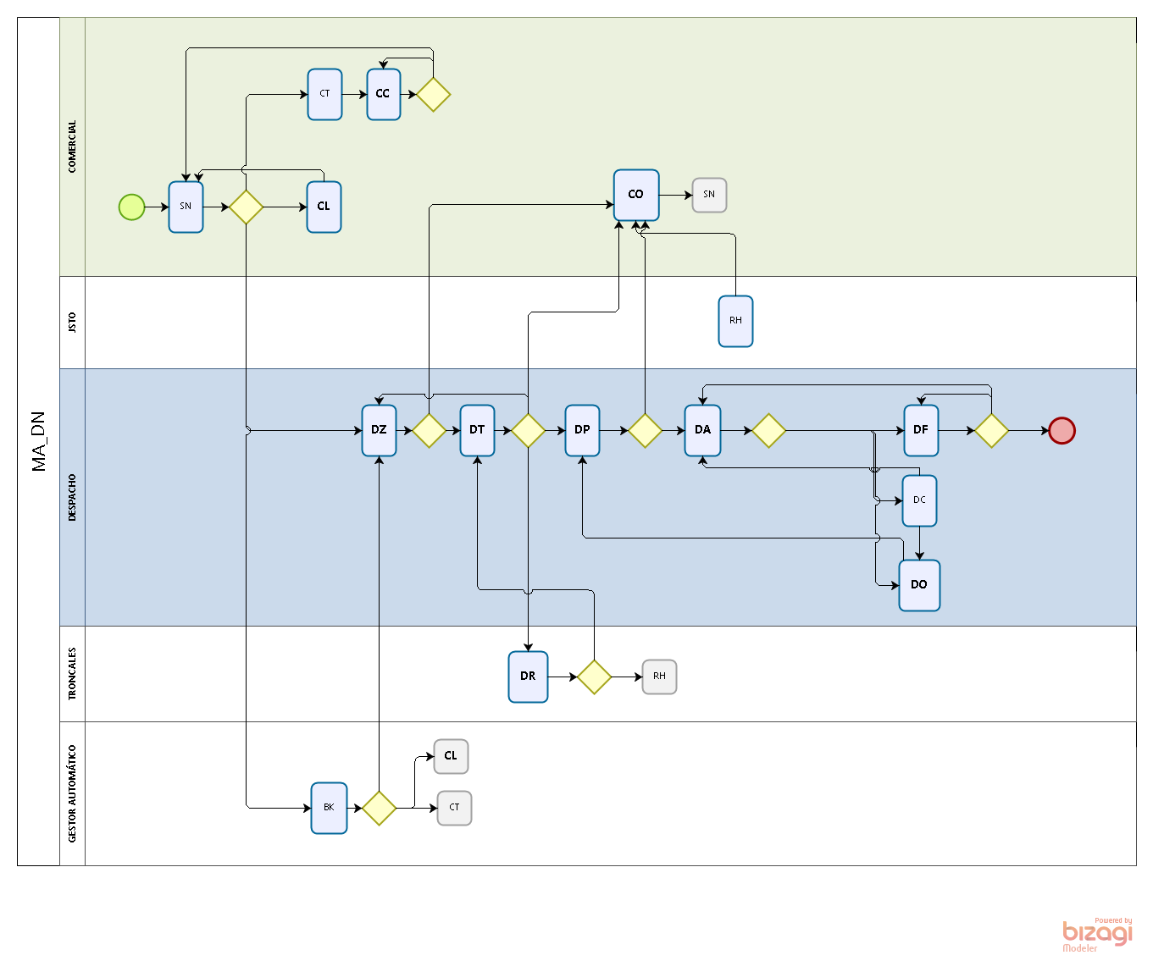
  - MA_DN (Cable Digital PY)
    - Elementos del proceso

      - DA:: TELGLOB ACTIVA
DBRUT DBTIPO DBTPPG
SVG3030 MA I
SVG3033 MA I
SVG3021 MA I

      - CL:: COM. LISTA PARA CONTRATAR
DBETA DBRUT DBTIPO DBTPPG
CL SVG9046 MA I
CL SVG9040 MA I

      - DP:: TELGLOB PROGRAMA EQUIPO
DBETA DBRUT DBTIPO DBTPPG
DP SVG3048 MA U
DP SVG3051 MA U
DP SVG9000 MA U

      - DT:: TELGLOB PARA INSTALACION
DBETA DBRUT DBTIPO DBTPPG
DT SVG9000 MA U

      - DR:: TELGLOB CONSTRUYE RED
DBETA DBRUT DBTIPO DBTPPG
DR SVG3032 MA I
DR SV1660 MA I
DR SVG0119 MA I
DR SV0343 MA I
DR SVG0127 MA I
DR SVG0120 MA I
DR SVG3010 MA U

      - DF:: TELGLOB FACTURACION
DBETA DBRUT DBTIPO DBTPPG
DF SVG4298 MA I
DF SVG9046 MA I
DF SVG9040 MA I
DF SVG3031 MA U
DF SVG3070 MA U

      - CL:: COM. LISTA PARA CONTRATAR
DBETA DBRUT DBTIPO DBTPPG
CL SVG9046 MA I
CL SVG9040 MA I

      - CO:: COMERCIAL OBJETADA
DBETA DBRUT DBTIPO DBTPPG
CO SV7210 MA I
CO SVG0136 MA I

      - DZ:: TELGLOB ZONIFICA TRABAJO
DBETA DBRUT DBTIPO DBTPPG
DZ SVG3032 MA I
DZ SVG9040 MA I
DZ SV1660 MA I
DZ SVG0119 MA I
DZ SVG4282 MA I
DZ SV0343 MA I
DZ SVG0127 MA I
DZ SVG0120 MA I
DZ SVG0047 MA I
DZ SVG9046 MA I
DZ SV0727 MA I
DZ SVG3010 MA U
DZ SVG3401 MA U

      - CC:: COMERCIAL CANCELA
DBETA DBRUT DBTIPO DBTPPG
CC SVG0136 MA I
CC SVG3048 MA U

      - DO:: TELGLOB REEMPLAZA SERIES
DBETA DBRUT DBTIPO DBTPPG
DO SVG3048 MA U

- MA_HD (Claro TV HD)

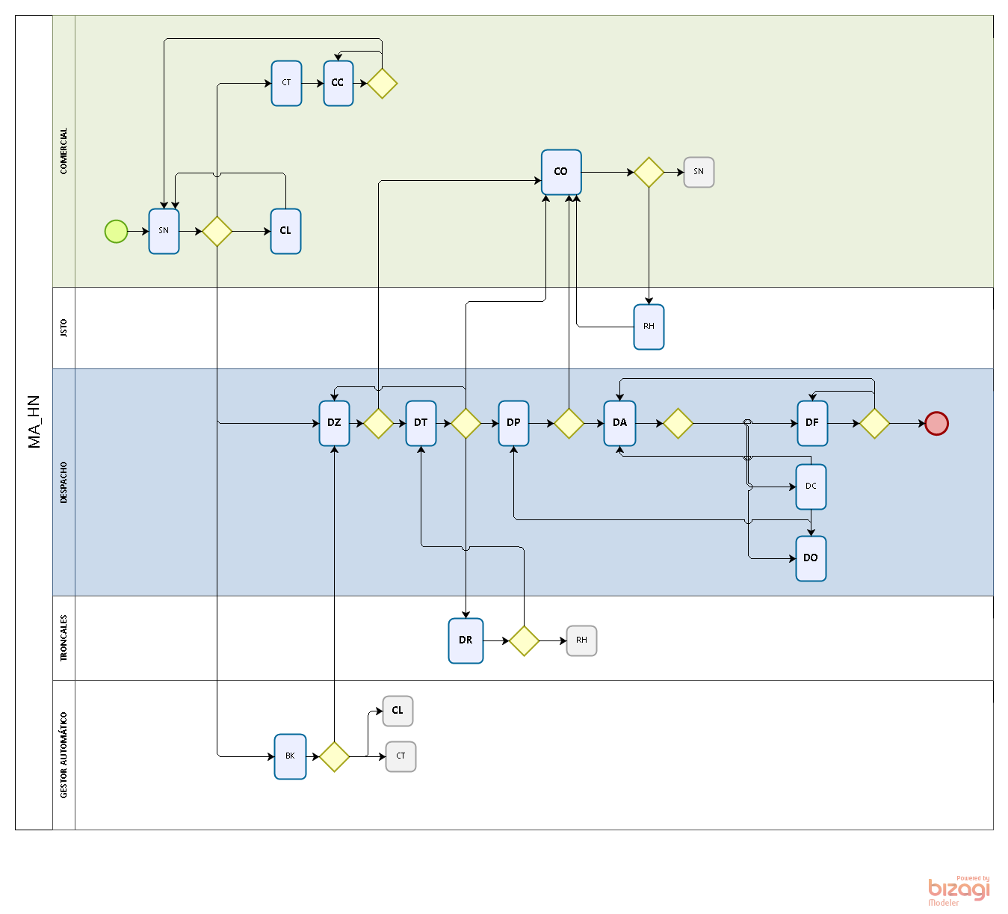
  - MA_HN (Claro TV HD)
    - Elementos del proceso

      - DF:: TELGLOB FACTURACION
DBETA DBRUT DBTIPO DBTPPG
DF SVG4298 MA I
DF SVG9046 MA I
DF SVG9040 MA I
DF SVG3031 MA U
DF SVG3070 MA U

      - DZ:: TELGLOB ZONIFICA TRABAJO
DBETA DBRUT DBTIPO DBTPPG
DZ SVG3032 MA I
DZ SVG9040 MA I
DZ SV1660 MA I
DZ SVG0119 MA I
DZ SVG4282 MA I
DZ SV0343 MA I
DZ SVG0127 MA I
DZ SVG0120 MA I
DZ SVG0047 MA I
DZ SVG9046 MA I
DZ SV0727 MA I
DZ SVG3010 MA U
DZ SVG3401 MA U
DZ SVG0610 MA U

      - DO:: TELGLOB REEMPLAZA SERIES
DBETA DBRUT DBTIPO DBTPPG
DO SVG3048 MA U

      - CL:: COM. LISTA PARA CONTRATAR
DBETA DBRUT DBTIPO DBTPPG
CL SVG9046 MA I
CL SVG9040 MA I

      - DP:: TELGLOB PROGRAMA EQUIPO
DBETA DBRUT DBTIPO DBTPPG
DP SVG3048 MA U
DP SVG3051 MA U
DP SVG9000 MA U

      - CC:: COMERCIAL CANCELA
DBETA DBRUT DBTIPO DBTPPG
CC SVG0136 MA I
CC SVG3048 MA U

      - DR:: TELGLOB CONSTRUYE RED
DBETA DBRUT DBTIPO DBTPPG
DR SVG3032 MA I
DR SV1660 MA I
DR SVG0119 MA I
DR SV0343 MA I
DR SVG0127 MA I
DR SVG0120 MA I
DR SVG3010 MA U

      - CO:: COMERCIAL OBJETADA
DBETA DBRUT DBTIPO DBTPPG
CO SV7210 MA I
CO SVG0136 MA I

      - DA:: TELGLOB ACTIVA
DBRUT DBTIPO DBTPPG
SVG3030 MA I
SVG3033 MA I
SVG3021 MA I

      - DT:: TELGLOB PARA INSTALACION
DBETA DBRUT DBTIPO DBTPPG
DT SVG9000 MA U

- MA_HN (HD Negocio Claro)

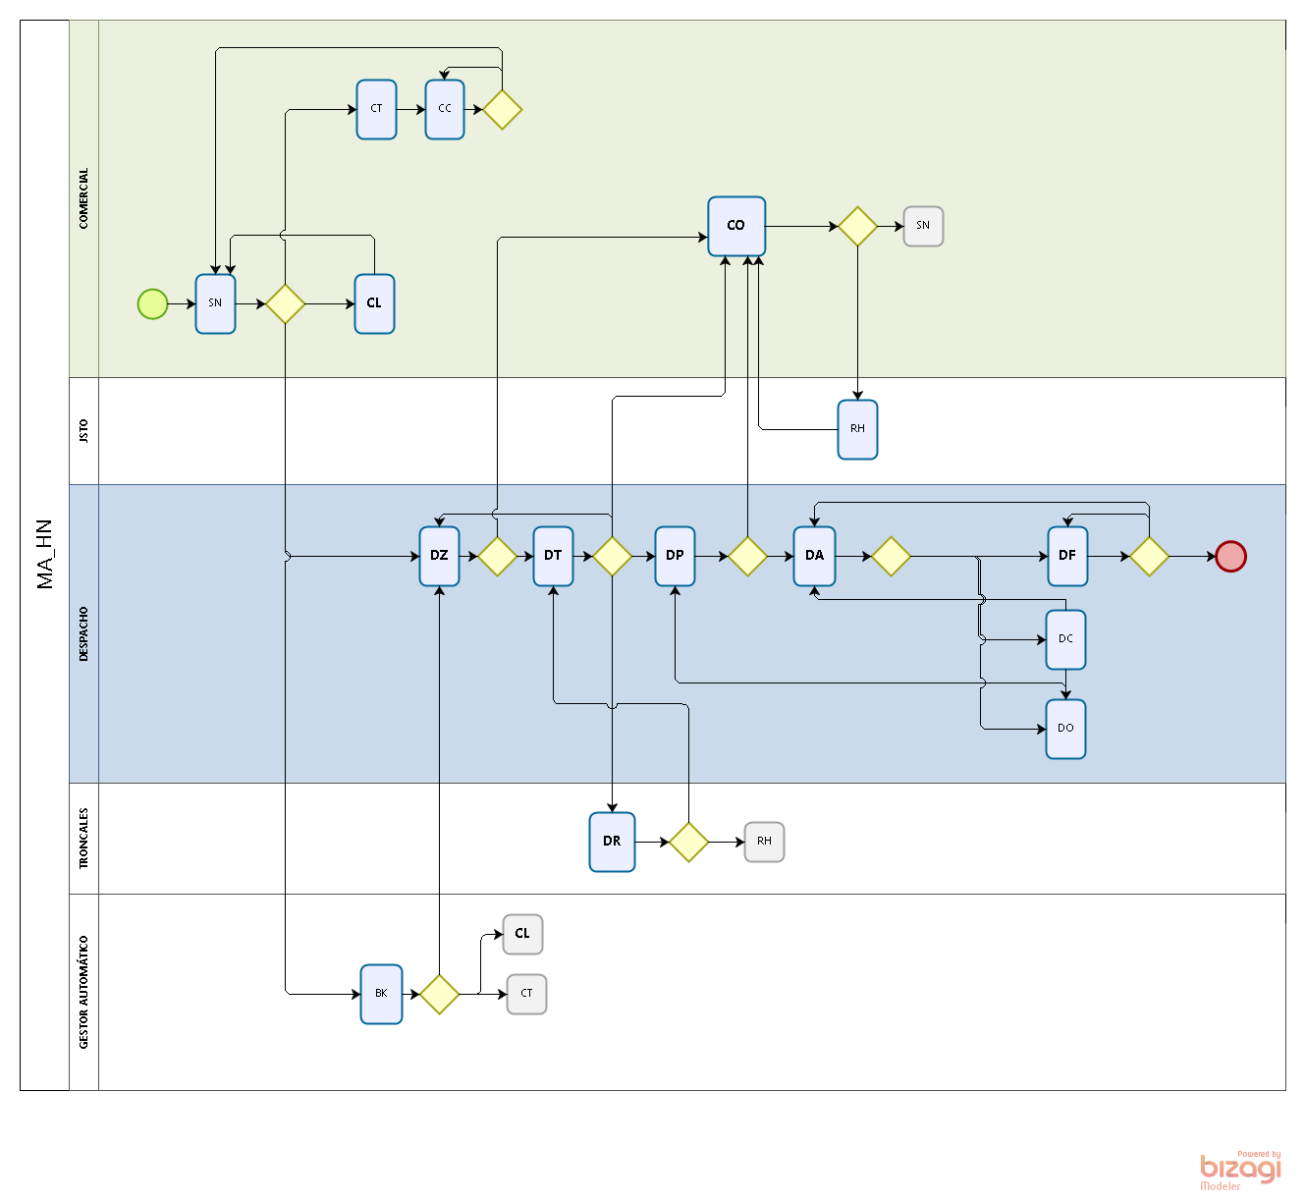
  - MA_HN (HD Negocio Claro)
    - Elementos del proceso

      - CL:: COM. LISTA PARA CONTRATAR
DBETA DBRUT DBTIPO DBTPPG
CL SVG9046 MA I
CL SVG9040 MA I

      - DA:: TELGLOB ACTIVA
DBRUT DBTIPO DBTPPG
SVG3030 MA I
SVG3033 MA I
SVG3021 MA I

      - DZ:: TELGLOB ZONIFICA TRABAJO
DBETA DBRUT DBTIPO DBTPPG
DZ SVG3032 MA I
DZ SVG9040 MA I
DZ SV1660 MA I
DZ SVG0119 MA I
DZ SVG4282 MA I
DZ SV0343 MA I
DZ SVG0127 MA I
DZ SVG0120 MA I
DZ SVG0047 MA I
DZ SVG9046 MA I
DZ SV0727 MA I
DZ SVG3010 MA U
DZ SVG3401 MA U

      - DF:: TELGLOB FACTURACION
DBETA DBRUT DBTIPO DBTPPG
DF SVG4298 MA I
DF SVG9046 MA I
DF SVG9040 MA I
DF SVG3031 MA U
DF SVG3070 MA U

      - DR:: TELGLOB CONSTRUYE RED
DBETA DBRUT DBTIPO DBTPPG
DR SVG3032 MA I
DR SV1660 MA I
DR SVG0119 MA I
DR SV0343 MA I
DR SVG0127 MA I
DR SVG0120 MA I
DR SVG3010 MA U

      - CO:: COMERCIAL OBJETADA
DBETA DBRUT DBTIPO DBTPPG
CO SV7210 MA I
CO SVG0136 MA I

      - DP:: TELGLOB PROGRAMA EQUIPO
DBETA DBRUT DBTIPO DBTPPG
DP SVG3048 MA U
DP SVG3051 MA U
DP SVG9000 MA U

      - CC:: COMERCIAL CANCELA
DBETA DBRUT DBTIPO DBTPPG
CC SVG0136 MA I
CC SVG3048 MA U

      - DT:: TELGLOB PARA INSTALACION
DBETA DBRUT DBTIPO DBTPPG
DT SVG9000 MA U

      - DO:: TELGLOB REEMPLAZA SERIES
DBETA DBRUT DBTIPO DBTPPG
DO SVG3048 MA U

